Výzkum vysvětlil dlouhodobé vztahy mezi přírodními narušeními pralesů a jejich vlivem na biodiverzitu a cyklus uhlíku
Tisková zpráva

Praha 22. října 2021 - Potřeba výzkumů s cílem lépe porozumět ekologickým a socioekonomickým dopadům v souvislosti s globálně stále intenzivnějšími environmentálními změnami, jako jsou přírodní narušení, narůstá. Ačkoliv se touto problematikou zabývalo mnoho studií, většina z nich vyhodnocovala dopady přírodních narušení, tzv. disturbancí, pouze z momentálního či krátkodobého hlediska. Mezinárodní vědecký tým vedený vědci z Katedry ekologie lesa Fakulty lesnické a dřevařské České zemědělské univerzity v Praze (FLD ČZU) se proto zaměřil na tyto přírodní události probíhající v horizontu až 250 uplynulých let a zkoumal, jak jsou jimi ovlivněny současné ukazatele biologické rozmanitosti a cyklus uhlíku v primárních lesích.
Téma biologické rozmanitosti a ukládání uhlíku v lesních ekosystémech je v kontextu právě probíhající klimatické změny, která přináší mnoho otazníků, stále palčivější. Zapotřebí jsou detailnější znalosti o tom, jak člověkem neovlivněné ekosystémy fungují a jakými procesy jsou utvářeny. Ideální přírodní laboratoří jsou proto primární lesy, tedy pralesy, kde tyto procesy po staletí fungují bez vlivu člověka a mohou být inspirací v tom, jaké přístupy do budoucna aplikovat pro zachování nezbytných ekosystémových služeb lesa, jako je právě sekvestrace uhlíku či zajištění stanovišť pro biodiverzitu.
Studie zveřejněná v aktuálním vydání prestižního časopisu Proceedings of the Royal Society B analyzuje dopady přírodních disturbancí na základě analýzy letokruhů stromů. „Katedra ekologie lesa FLD ČZU je iniciátorem mezinárodního projektu REMOTE Primary Forests v rámci, kterého se nám podařilo vytvořit jednu z největších dendrochronologických databází na světě, čítající více než třicet tisíc vzorků letokruhů stromů z primárních temperátních lesů Evropy. Na základě nich dokážeme proniknou do minulosti zkoumaných porostů,“ uvádí hlavní autor studie doktor Martin Mikoláš. Do studie byly zahrnuty také informace o výskytu deštníkového druhu tetřeva hlušce, indikátory biodiverzity vypočtené na základě struktury a věku zkoumaných lesů a data o zásobě a ukládání uhlíku, které vychází taktéž z letokruhů, resp. z informací o přírůstu nadzemní dřevní hmoty, které se z šířek letokruhů dají vyčíst. „To vše společně se znalostí disturbanční historie stovky let zpět nám umožnilo analyzovat, do jaké míry a na jaké úrovni utvářely disturbance různorodé intenzity vztahy mezi biologickou rozmanitostí a zásobou a ukládáním uhlíku, tedy jedním ze základních prvků zmírnění změny klimatu,“ upřesňuje vědec.
Výsledky studie ukázaly, že historie přírodních narušení po staletí formovaly současné funkce lesa. Vázání uhlíku bylo nejrychlejší přibližně 50 let po disturbanci. Disturbance současně snížili zásobu nadzemního uhlíku, která se v průběhu staletí postupně vracela na nejvyšší úrovně. Vlivy disturbancí na potenciál biodiverzity byly bimodální; nejprve byl potenciál pro biodiverzitu nejvyšší v krátkodobém vrcholu ukládání uhlíku po narušení a druhé maximální hodnoty potenciálu biodiverzity byly zjištěny v komplexních starých lesích, kde byla zároveň maximální zásoba uhlíku. Tetřev hlušec měl nejvyšší pravděpodobnost výskytu v lesích, kde docházelo ke středně silným přírodním narušením.
Navzdory rozdílným vlivům disturbancí na různé funkce lesa v lokálním měřítku, na úrovni porostu a krajiny vliv narušení klesá a lesní biodiverzita a cyklu uhlíku zůstávají v dynamické rovnováze. Tato zjištění tak dokládají pozitivní vztah mezi potenciálem pro biodiverzitu a zásobou uhlíku a zdůrazňují nezbytnost zaměřit pozornost ochrany přírody na rozsáhlá, strukturně heterogenní a kompaktní území oproti malým a fragmentovaným rezervacím. „Rozsáhlá bezzásahová území, která budou splňovat minimální dynamickou plochu, povedou v době stále se zrychlujícího poklesu biodiverzity a klimatické změny k účinné podpoře biologické rozmanitosti a zejména dlouhodobého ukládání uhlíku,“ dodává hlavní autor studie.
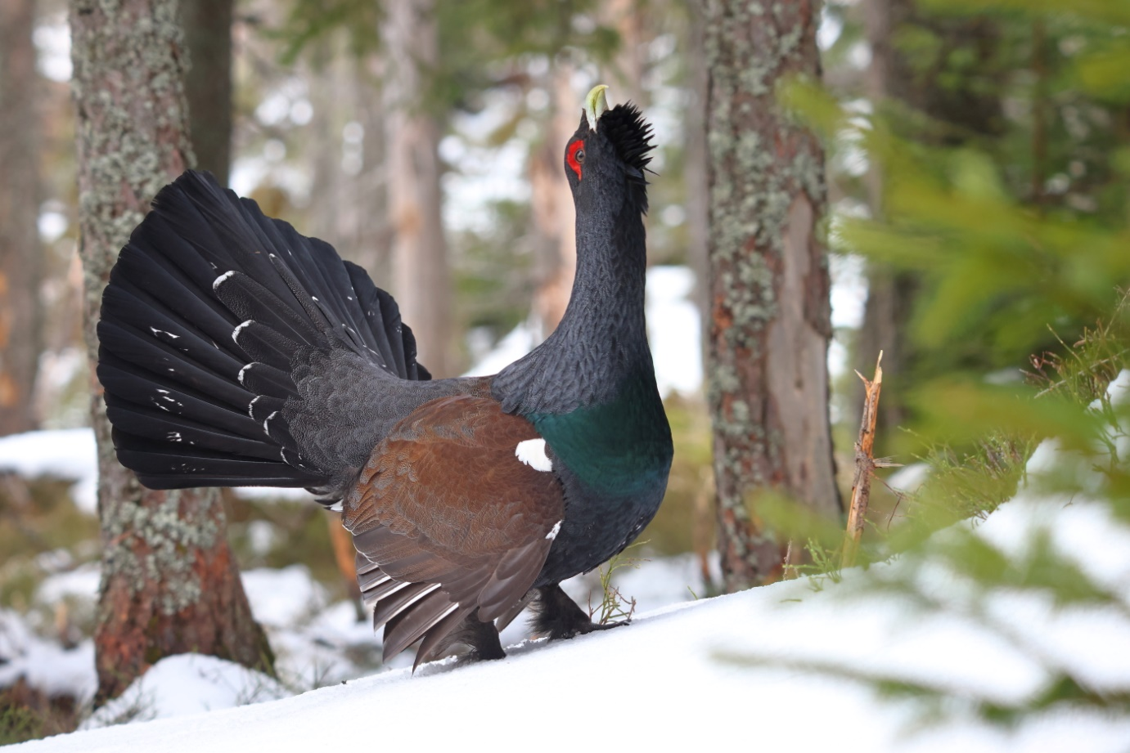
Fotografie: Na snímku tetřev hlušec (Tetrao urogallus) ve svém přirozeném biotopu – prales řízený přírodními narušeními. (Foto: Karol Kaliský, Arolla film)
------------------------------------------------------------------------------------------------------------------------------------Česká zemědělská univerzita v Praze
ČZU je čtvrtou až pátou největší univerzitou v ČR. Spojuje v sobě stodesetiletou tradici s nejmodernějšími technologiemi, progresivní vědou a výzkumem v oblasti zemědělství a lesnictví, ekologie a životního prostředí, technologií a techniky, ekonomie a managementu. Moderně vybavené laboratoře se špičkovým zázemím, včetně školních podniků, umožňují vynikající vzdělávání s možností osobního růstu, včetně zapojení do vědeckých projektů doma i v zahraničí. ČZU zajišťuje kompletní vysokoškolské studium, letní školy, speciální kurzy, univerzitu třetího věku. Podle mezinárodních žebříčků univerzita patří k nejlepším 3 procentům na světě. V roce 2020 se ČZU se stala 53. nejekologičtější univerzitou na světě díky umístění v žebříčku UI Green Metric World University Rankings. V žebříčku Academic Ranking of World Universities (tzv. Šanghajský žebříček) se v roce 2020 umístila na 801.– 900. místě na světě a na 5. místě z hodnocených univerzit v ČR.
Kontakt pro novináře:
Karla Mráčková, tisková mluvčí ČZU, +420 603 203 703; mrackovak@rektorat.czu.cz

